ЗАДАНИЕ
на выполнение лабораторной работы № 91

“Нелинейные преобразования сигналов
с использованием аналогового перемножителя”

для студентов ФРТК (группы 111–117)
(Составитель Ю.П.Озерский)

- Диодный преобразователь частоты

На ЭВМ в программе Micro Cap 6  вызвать файл 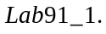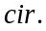 Схема исследуемого с помощью данного файла диодного преобразователя представлена на рис. 1.
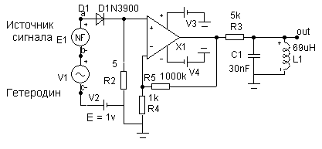
Рис. 1

1.1. Подать входной сигнал (источник Е1) частоты
310 кГц амплитуды 0.05 В и сигнал гетеродина (источник V1) частоты 420 кГц амплитуды 0.2 В. Вывести на экран осциллограммы этих сигналов и выходного напряжения преобразователя. По этим осциллограммам оценить коэффициент передачи и крутизну преобразования этого преобразователя частоты.
1.2. Изучить также осциллограммы полного напряжения на диоде и тока через него.
1.3. Вызвать файл 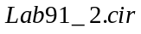. Получить и изучить АЧХ аналогичного диодного преобразователя частоты с фильтром ПЧ, выполненном на двух связанных колебательных контурах, схема которого показана на рис. 2.

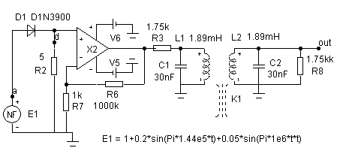

Рис. 2

Найти частоты помехи прямого прохождения, зеркальной помехи и комбинационных помех. Оценить отношения амплитуд этих помех к амплитуде полезного выходного сигнала преобразователя. Выявить принцип получения данной АЧХ.

- Амплитудный модулятор (АМ) на ДУ

На индивидуальной плате собрать АМ (схема рис. 3а, схема ДУ К118УД1 дана на рис. 3б).
2.1. Снять зависимости амплитуды выходного радиосигнала (точки 5 или 9) при условии  от величины напряжения на входе ГСТ (точка 12), задаваемого положением движка потенциометра 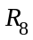, при значениях амплитуды входного радиосигнала 10 мВ и 20 мВ частоты 110 кГц, подаваемого на вход 1 схемы от лабораторного генератора радиочастоты.

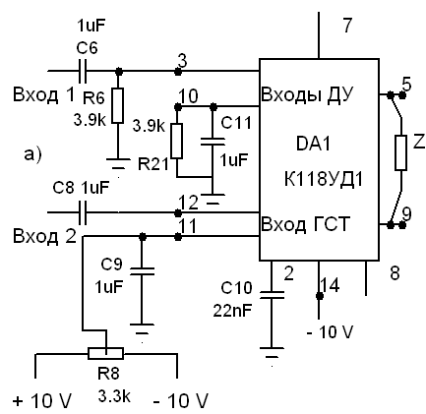

Рис. 3а

2.2. С помощью потенциометра 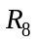 установить начальную рабочую точку на середине линейного участка зависимости из п. 2.1. с наибольшей крутизной. На вход 2 подать модулирующее напряжение частоты 1 кГц от генератора звукового сигнала, а на вход 1 подать радиосигнал соответствующей амплитуды.
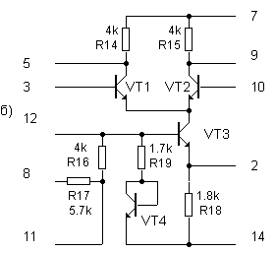
Рис. 3б

Для одного из вариантов:
а) в виде параллельного 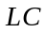-контура с резонансной частотой 110 кГц,
б) с дифференцирующей -цепью, подключенной к выходу 5 (или 9) для отсеивания колебания с частотой модуляции при ,
варьируя величину амплитуды модулирующего сигнала, получить выходной АМ сигнал с наибольшей амплитудой и наибольшим индексом модуляции при наименьших нелинейных искажениях этого сигнала. Оценить величину коэффициента передачи модулятора.

3. Балансный и амплитудный модуляторы на перемножителе напряжений

На ЭВМ вызвать файл 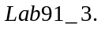cir. Ознакомиться со схемой перемножителя Гильберта, показанной на рис. 4
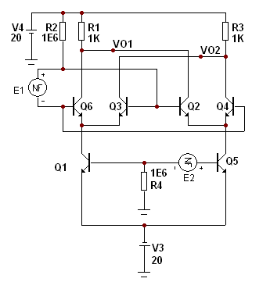.

Рис. 4

3.1. Задать модулирующее (частоты 1 кГц) и несущее (частоты 100 кГц) колебания (источники Е1 и Е2) для осуществления балансной модуляции. Вывести на экран осциллограммы этих сигналов и выходного напряжений балансного модулятора.
3.2. Варьируя амплитуды модулирующего и несущего сигналов и частоту модулирующего сигнала, найти диапазоны допустимых значений этих величин, в которых осуществляется модуляция без видимых нелинейных искажений выходного сигнала. Оценить коэффициент передачи БМ-модулятора.
3.3. Поменять местами источники Е1 и Е2 и установить наличие или отсутствие зависимости формы выходного сигнала от места приложения модулирующего и несущего напряжений.
3.4. Добавить в модулирующий сигнал постоянную составляющую и получить амплитудно-модулированный сигнал. Оценить коэффициент передачи данного амплитудного модулятора.

- Диодные и синхронный детекторы

На ЭВМ вызвать файл 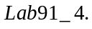 Ознакомиться с исследуемой схемой, показанной на рис. 5.
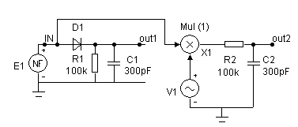
Рис. 5

4.1. Подать от источника Е1 сигнал частоты 100 кГц и амплитуды 3 В. Измерив постоянные напряжения на выходах диодного детектора (ДД) и идеального синхронного детектор (СД), оценить их коэффициенты передачи.
4.2. Подать на входы детекторов АМ-сигнал со средней амплитудой 3 В, и частотой модуляции 1 кГц. Наблюдать осциллограммы входного и выходных сигналов ДД и СД. Увеличивая индекс модуляции входного сигнала, найти пороговое значение , при котором на выходе ДД появляются нелинейные искажения. Выяснить выполняется ли при этом условие 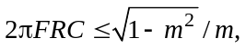 где 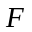 – частота модуляции. Установить, появляются ли подобные искажения в СД.
Повторить исследование при частоте модуляции 3 кГц.
4.3. Подать на вход детекторов БМ-сигнал с несущей частотой 100 кГц, амплитудой 3 В и частотой модуляции 1 кГц. Сравнить формы выходных сигналов ДД и СД.
4.4. Самостоятельно смоделировать и аналогично исследовать параллельный диодный детектор.
4.5. Вызвать файл Lab91_5. cir, содержащий схему перемножителя Гильберта, показанную на рис. 6.

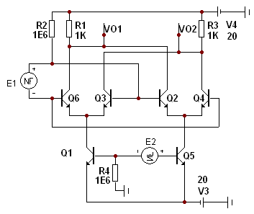

Рис. 6
Самостоятельно осуществить модернизацию схемы с целью выполнения ею операции синхронного детектирования балансно- и амплитудно-модулированных сигналов.
Для каждого из названных случаев вывести и изучить формы входных и выходных сигналов и оценить величины коэффициента передачи каждого из исследуемого детекторов.

.

